PRESSEMITTEILUNG
Schwäbisch Hall, 19.11.2021

OPTIMA unterstützt zum 4. Mal Weihnachten im Schuhkarton
Mitarbeiterinnen und Mitarbeiter verpacken
47 Geschenkkartons für Kinder in Not

Der Schwäbisch Haller Sondermaschinenbauer Optima hat sich bereits zum vierten Mal in Folge an der Benefizaktion „Weihnachten im Schuhkarton“ beteiligt. 23 Mitarbeiterinnen und Mitarbeiter nahmen an der Aktion teil und verpackten an zwei Terminen Kleidung, Spielsachen, Hygieneartikel, Schulsachen und vieles mehr in 47 Schuhkartons. Die Kartons stellte das Orthopädiegeschäft Fuss-Freund Bühler aus Michelfeld zur Verfügung.
„Weihnachten im Schuhkarton ist Teil der weltweit größten Geschenkaktion für Kinder in Not, der ,Operation Christmas Child‘ des christlichen Hilfswerks Samaritan’s Purse“, erklärt Isabel Augsten. Die ehemalige Mitarbeiterin von Optima packt schon viele Jahre privat Weihnachtspäckchen und hatte die Idee für eine „Packparty“, damit noch mehr Geschenkkartons zusammenkommen. „Mit Optima als meinem ehemaligen Ausbildungsbetrieb habe ich einen tollen Partner gefunden“, so Augsten. Seit 2018 finden deshalb die Packaktionen bei Optima statt. Augsten steuerte Geschenkpapier bei und organisierte die Schuhkartons, die das Orthopädiegeschäft Fuss-Freund Bühler aus Michelfeld zur Verfügung stellte.

Die Aktion findet weltweit statt und es wird seitens der Organisation darauf geachtet, die Transportwege kurz zu halten. Daher kommen die Päckchen aus Deutschland nach Osteuropa, z. B. nach Bulgarien, Kroatien, Mazedonien, Moldawien, Rumänien, Slowakei, Belarus, Lettland, Litauen, Moldawien und Polen. Weihnachten im Schuhkarton gibt es seit 1996 im deutschsprachigen Raum. 9.123.202 Schuhkartons wurden weltweit im Jahr 2020 gepackt, 396.276 Schuhkartons davon im deutschsprachigen Raum.

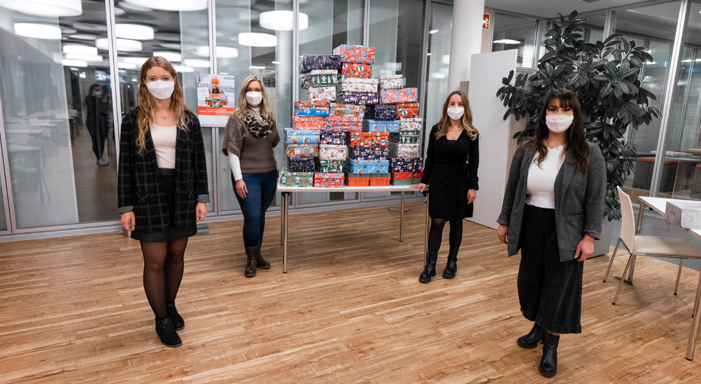
Isabell Augsten (2.v.l.) mit Mitarbeiterinnen von Optima, die beim Verpacken der Geschenke unterstützt haben. Die Aktion wurde unter Einhaltung der zu diesem Zeitpunkt geltenden Infektionsschutzmaßnahmen durchgeführt. (Quelle: Optima)

Zeichen (inkl. Leerzeichen):1.745

Pressekontakt:
OPTIMA packaging group GmbH
Jan Deininger
Group Communications Manager
+49 (0)791 / 506-1472
jan.deininger@optima-packaging.com
www.optima-packaging.com

Über OPTIMA
Mit flexiblen und kundenspezifischen Abfüll- und Verpackungsmaschinen für die Marktsegmente Pharmazeutika, Konsumgüter, Papierhygiene und Medizinprodukte unterstützt Optima Unternehmen weltweit. Als Lösungs- und Systemanbieter begleitet Optima diese von der Produktidee bis zur erfolgreichen Produktion und während des gesamten Maschinenlebenszyklus. Über 2.650 Experten rund um den Globus tragen zum Erfolg von Optima bei. 19 Standorte im In- und Ausland sichern die weltweite Verfügbarkeit von Serviceleistungen.
Besten Dank für Ihre Veröffentlichung. Über die Zusendung eines
digitalen Belegs freuen wir uns.

